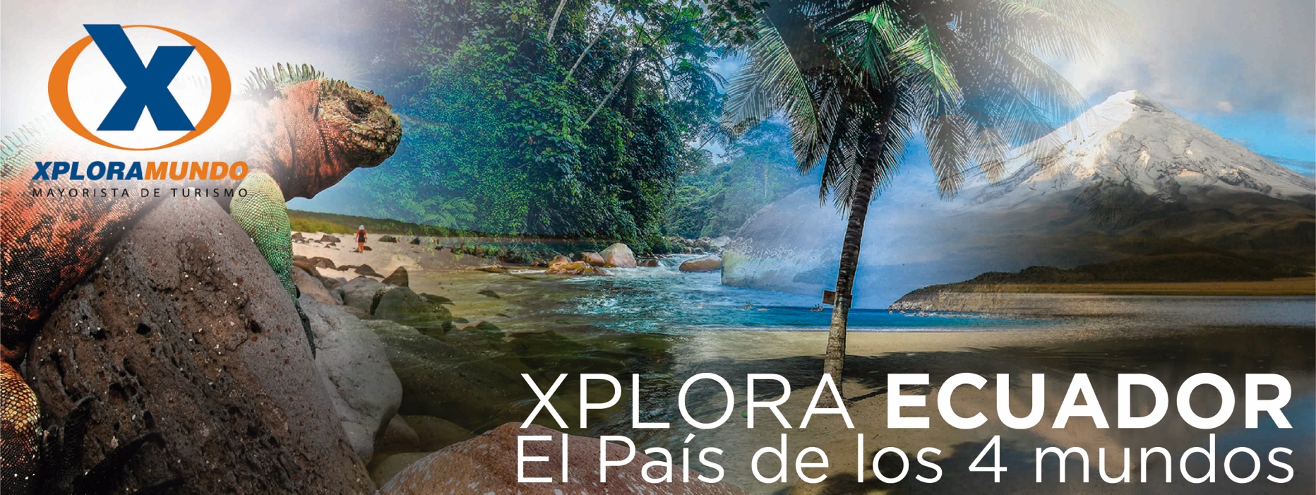

XPLORA QUILOTOA | FULL DAY

DESCRIPCION DEL TOUR:
Se trata de un gran lago en un cráter creado alrededor del siglo XIII por la erupción volcánica. Este sitio está un poco fuera del camino, pero es uno de los sitios más hermosos en Ecuador. Este es un lugar de visita obligada. El agua tiene un impresionante color turquesa. Podemos verlo desde el mirador o para quienes desean realizar una caminata más o menos exigente podemos caminar hasta la laguna. El sendero está bien mantenido por trabajo de la comunidad. Es aconsejable rentar un caballo, ya que la subida desde la laguna hacia el mirador es bastante exigente.
Para aquellos que gusten de actividades en la laguna tenemos paseo en bote o en kayak.

Normalmente el tour se inicia a las 8:00am, tiene una duración de 10 horas, pero los horarios son muy flexibles.

TOUR INCLUYE:
- Guía Chofer Bilingüe, Transporte privado.
- VISITAS A: Casa indígena, Mirador del Cañón del Río Toachi, Laguna de Quilotoa, Centro Comunitario Artesanal.
- Precios Incluyen Impuestos Ecuatorianos.

PRECIOS POR PERSONA EN US$.
FULL DAY | SERVICIO | 1 PAX | 2 PAX | 3 PAX  ó más
XPLORA QUILOTOA | PRIVADO | 192 | 96 | 73

NOTAS IMPORTANTES:
- Aplica unicamente para pago en efectivo, cheque o transferencia.
- Reservas mínimo con 24 horas de anticipación a la prestación del servicio.

** Para nosotros es un placer servirle **

